我院承办武汉理工大学第五届国际青年学者论坛分论坛时间：2021-06-01

丽春五月，相约理工！在教育发展呈现出百舸争流、千帆竞发的大趋势下，武汉理工大学深入实施“人才强校”发展战略，于2021年5月29日-5月30日举办第五届国际青年学者论坛，邀约海内外优秀人才加盟理工，携手筑梦前行。安全科学与应急管理学院承办第五届国际青年学者论坛分论坛，5月30日上午，分论坛在玉成楼309会议室举行。

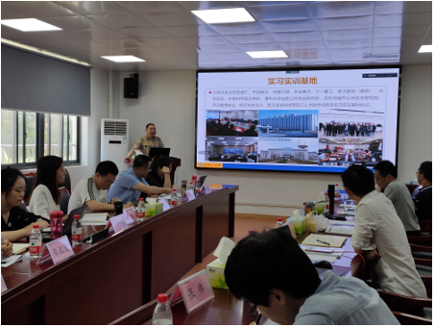

学院院长宋英华教授致欢迎辞。宋院长从学院成立与基本构架、师资队伍与平台资源、学科专业与人才培养、科学研究与社会服务等方面展示了学院广阔的发展前景和机遇。宋院长表示，武汉理工大学出台了完善的引才育才政策，为人才提供了良好的薪酬待遇及配套服务，让想做事的人能做事、做成事。宋院长恳切地说道，人才引进是积蓄学院高质量发展强劲动力的有力保障！学院唯才是举、思贤若渴，诚邀各位青年学者加入和助力，相信武汉理工大学这片大有可为的热土可以让各位青年学者攀登更高的科技创新高地。

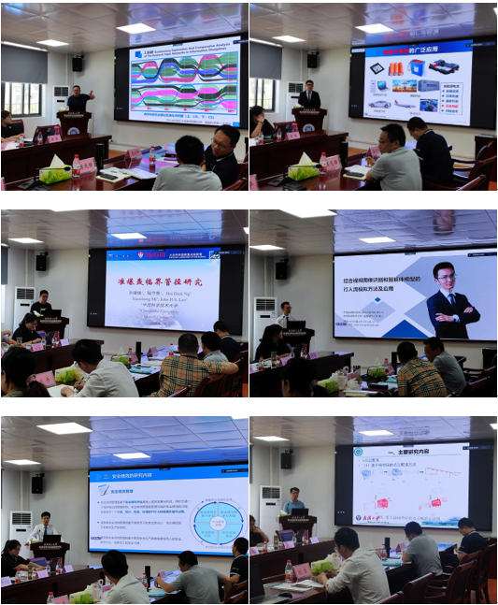

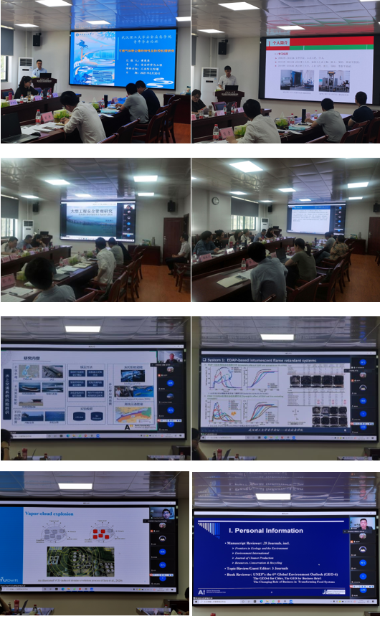

线上线下齐发力，云集八方翘楚。本届国际青年学者论坛突破了参会人员的地域限制，14位来自法国、荷兰、芬兰、香港等多地海内外青年学者分享了安全、管理专业领域最新学术成果，从学术研究方法和研究内容等不同角度进行了精彩纷呈的汇报。

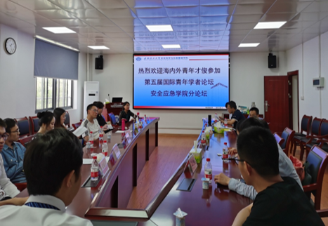

与会青年学者与学院点评嘉宾进行了交流讨论。本次论坛内容信息量大，启发性强，为来自不同学科的青年学者提供了加强交流与合作的良好平台，促进海内外学者对武汉理工大学及安全科学与应急管理学院的发展战略、学科建设、科学研究和师资政策体系等的全面了解，获得学者们的一致好评。

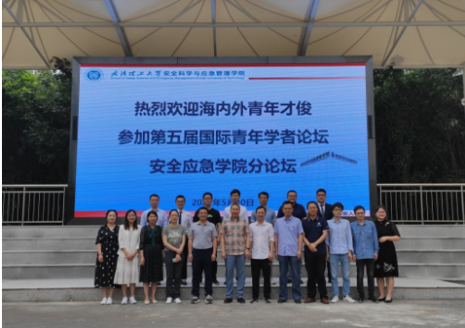

会后，与会的青年学者与学院领导、教师合影留念，分论坛圆满落幕。

通讯员：敖艺璇 审稿人：宋英华

